1. **主程序界面：**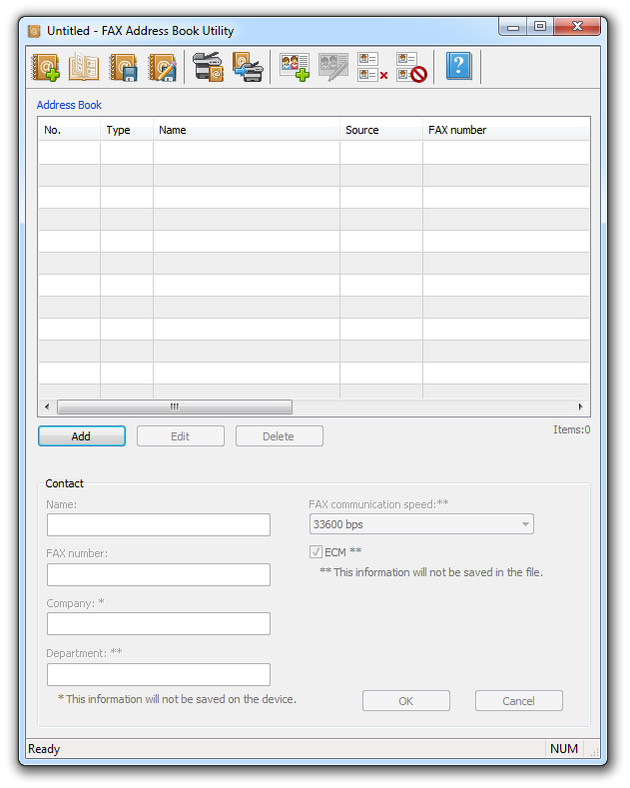

Main Dialog

1. **UML 类图设计：**

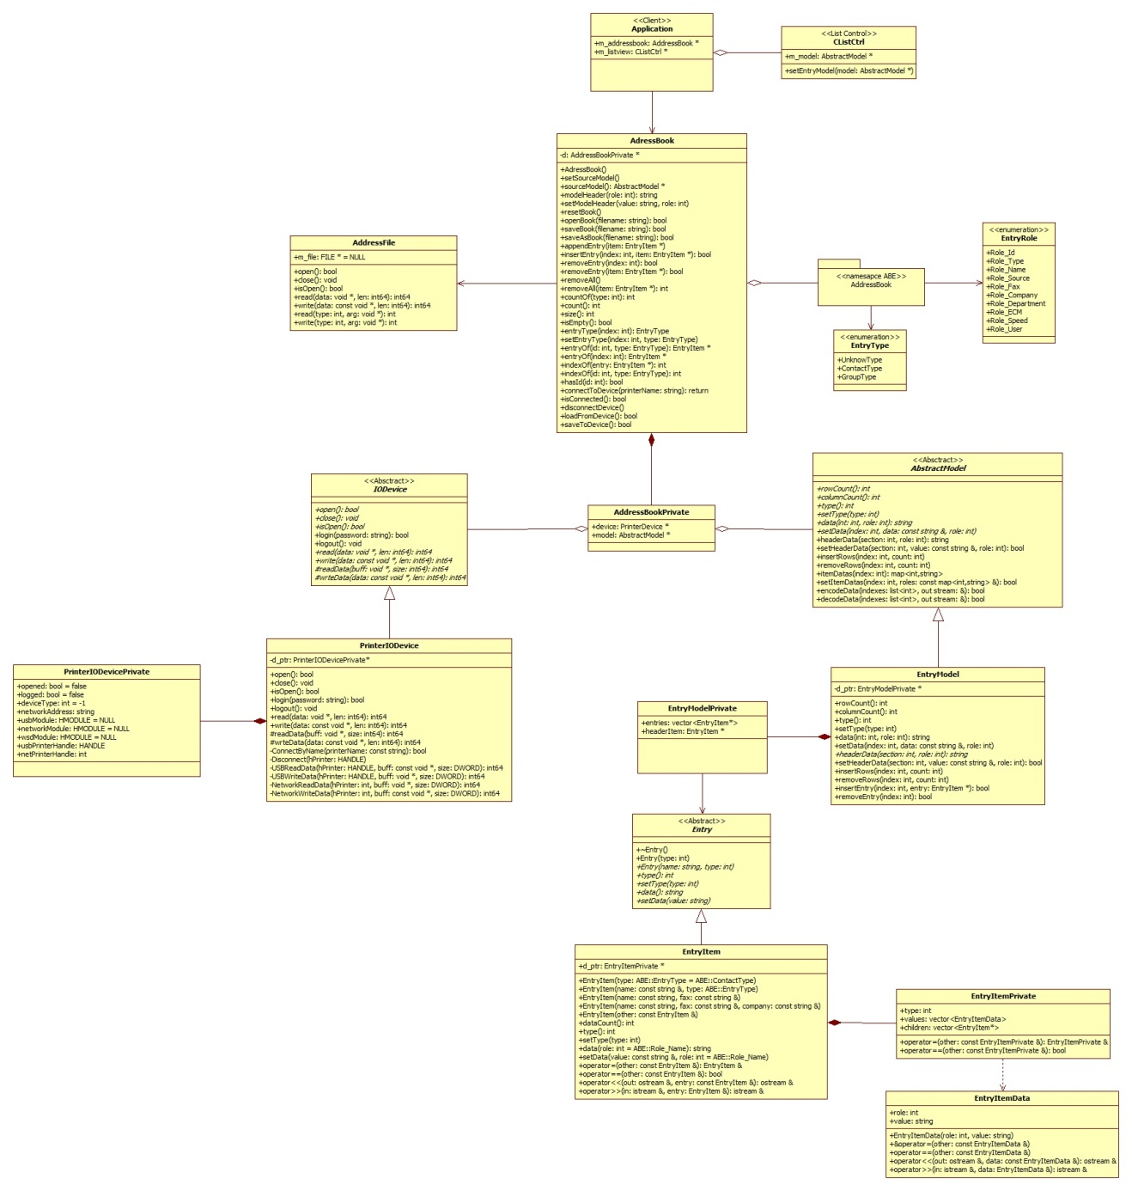

UML Diagram

* 类功能说明：

1. Application:可执行应用程序，用于用户操作数据。
2. AddressBook:整个数据管理的核心。应用程序可以直接引用该对象的接口，完成基本的数据输入输出操作。
3. AbstractModel:一个数据模型的抽象基类，要实现真正的数据操作，必须在派生类中实现接口功能。
4. EntryModel: 派生于AbstractModel抽象基类。实现基类的纯虚函数接口，并增加数据存储功能，可直接生成对象来管理数据。
5. AbstractEntry: 一个数据结构抽象基类，用于一定义一个FAX条目信息。需要派生类来实现或自定义自己的FAX条目信息类别。
6. EntyItem: 一个FAX条目 的数据结构类。自定义一个FAX条目所需的数据，可任意增减数量属性类型。按需要可增加AbstractEntry抽象基类来定义纯虚函数接口。
7. IODevice: 一个与打印机设备通信的抽象基类。除了一些需要派生类来自定义的抽象接口外，已经定义了打印机设备的登录、注销、、读写数据的协议。要实现具体的连接打印机实例，并读写有效的数据，需要派生类去实现。
8. PrinterIODevice: 派生于IODevice抽象基类。该类通过调用外部的打印机驱动DLL的接口，实现连接，读写数据。
9. AddressFile: 一个本地AddressBook文件读写类，使用标准c++的数据流方式读写文件内容。
10. 其他：以XxxxPrivate格式命名的类，包含所有数据的私有结构体，该结构体的大小可以随意改变而不会产生副作用，因为在使用该类的相关类中，以指针的形式使用，它所使用的对象大小永远不会改变。另外，其作用是为了隐藏实现细节，不暴露其具体的数据结构。
11. **项目文件结构**
12. AddressBook Projec t: Addressbook 库，生成lib库文件，可用于应用程序调用，实现Address book 数据管理。
13. KyoceraApp Project: 可执行应用程序，依赖AddressBook.lib库，实现FAX业务操作。
14. Test Project: 测试程序，开发过程中用来测试功能实现是否可行，一般用于单元测试。
15. Build: 编译Project时所生成的中间代码和临时文件。
16. Include: AddressBook库中提供给外部程序引用的所必需的头文件，编译时会自动拷贝。
17. Lib: AddressBook生成的lib库存放位置，外部程序引用的lib库位置，编译时会自动拷贝。
18. Bin：编译Project后生成的目标文件的位置。这里存放KyoceraApp的可执行文件.exe和依赖的外部驱动 dll。编译时会自动拷贝。
19. Drivers:存放外部驱动dll，应用程序依赖该驱动，才能连接打印机设备。
20. Docs:存放项目的说明文档和开发文档。
21. **未完成的功能：**

未完成的功能表现在KyoceraApp项目中，包括字符串验证机制，UI显示效果，多国语言，帮助信息等。

1. 字符串验证

* Name: 长度、特殊字符和双字节字符未进行验证。
* FAX number: 长度、非数字、特殊字符和双字节字符未进行验证。
* Company:长度、特殊字符、双字节字符未进行验证。
* Department: 长度、特殊字符、双字节字符未进行验证。
* Group name：长度、特殊字符、双字节字符未进行验证。

1. Entry数量

* Contact条目数量未做限制，如果超出一定数量，保存至打印机设备时，根据打印机能够对此类型的条目存储的最大数量来存储数量，超出的条目不会被存储到打印机。
* Group条目同上。

1. Fax Number Blocking

屏蔽FAX number：只完成了对话框布局，屏蔽功能未做实现。

1. 多国语言

Kyocera Address Book需要多国语言，每种语言生成一个dll资源文件。

1. 帮助文件

Kyocera Address Book 功能说明及使用事项的文档，每种语言对应一种版本文档。

1. UI显示

* Toolbar上的按钮显示效果未实现：鼠标Hover按钮上时，按钮背景颜色变成淡橙黄色，并带有深橙色边框。
* ClistCtrl列表控件显示效果问题：未做自绘来实现图标背景透明；滚动滚动条时，线框出现拖痕现象。

1. **编译环境**
2. 编译器：Microsoft Visual Studio 2008 Version 9.0.30729.1 SP
3. 开发语言: c++ 、STL、MFC
4. 测试机器：Perry Dell E525W Printer
5. 外部依赖：dlp4usbio.dll
6. 版本管理：TortoiseSVN
7. 编译顺序：AddressBook > KyoceraApp
8. 运行环境：Windows 7 x32 or later